Profesora: Carolina Cisternas
Curso: 4° Básico

PRUEBA FORMATIVA HISTORIA Y GEOGRAFIA

NOMBRE: _________________________________FECHA: __________
Puntaje total: 22 puntos Puntaje obtenido: ____________
La siguiente actividad tiene como finalidad monitorear tu proceso de aprendizaje, es decir verificar lo que has aprendido en estas semanas. Recuerda que los contenidos trabajados son:
-Océanos y Continentes
-Paralelos y Meridianos
-Líneas Imaginarias
-Zonas climáticas
Esta evaluación deberá ser entregada como plazo máximo el 8 de Mayo a través de la plataforma Alexia (classroom) o enviándola al correo tiacarotareas@gmail.com

*Sólo podrás revisar tus guías o apuntes, antes de contestar la evaluación.
- Coloca el nombre de los Continentes
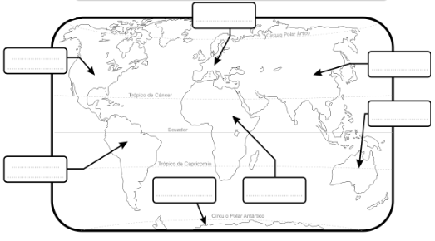
- Dibuja la liea del Ecuador y pinya el hemisterio Sur
- Dibuja el Meridiano de Greenwich y pinta el Hemisferio Occidental
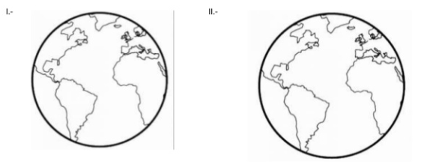
3.Escribe los nombres de las Líneas Imaginarias y pinta las diferentes zonas climáticas.

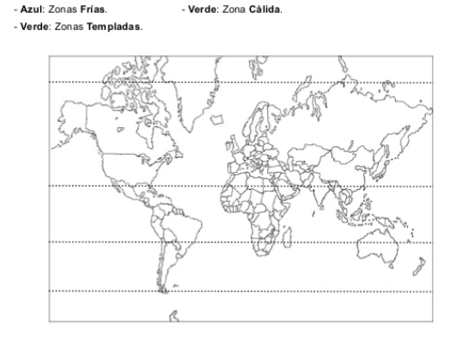
4. Marca la respuesta correcta y no olvides
Oeste= Occidente Este= Oriente
Longitud=O-E Latitud=N-S
